2015 YDUS GENEL CERRAHİ – YANLIŞ SORULAR

YDUS Genel Cerrahi 4. Soru
Otuz altı yaşındaki kadın hastanın, sorunlu ve zor geçen laparoskopik kolesistektomi ameliyatı sonrası dreninden bir haftadır safra gelmeye devam ediyor. Bunun üzerine yapılan endoskopik retrograd kolanjiyopankreatografide, sistik kanal olduğu düşünülen yapının proksimalinde, biliyer konflüense yakın hepatik kanalda opak ekstravazasyonu izleniyor.
Strasbarp sınıflamasına göre bu yaranın tipi aşağıdakilerden hangisidir?

A) Tip A
B) Tip B
C) Tip C
D) Tip D
E) Tip E1
Doğru cevap: D, E
Öncelikle bilimsel yönden hatalı olmanın ötesinde soruda geçen “Strasbarp sınıflaması” diye bir sınıflandırmanın safra yolu darlıklarında ve yaralanmalarında literatürde ve ana kaynak kitaplarda (Schwartz Principles of Surgery 10th edition ve Sabiston Textbook of Surgery 19th edition) geçmemektedir. Bu terime tahminimce en yakın sınıflandırma “Strasberg sınıflaması”dır. Yazım yanlışı olduğu belli olan bu durumdan dolayı teorik olarak anlamsızlaşan bu sorunun iptal edilmesi gerekmektedir.

Ayrıca sorunun sorulduğu orijinal Strasberg sınıflamasında önemli olan yaralanmanın olduğu yerin yakınlık uzaklık kavramı değil uzaklığın santimetre olarak belirtilmesi gerekmektedir. Bu nedenle sorunun doğru yanıtının Tip D mi Tip E1 mi olduğu net olarak belli olmamaktadır. Yani soru hem bilimsel olarak hem de yazım yanlışındaki akıl almaz hatadan dolayı iptal edilmesi gerekmektedir.

İlgili referanslar…

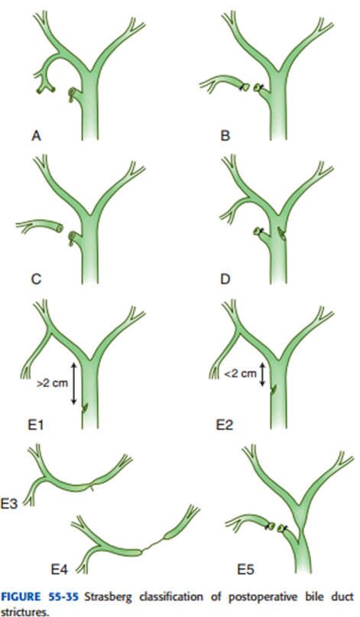
Sabiston Textbook of Surgery 19 th Edition, Biliary System Chapter 55, page 1495

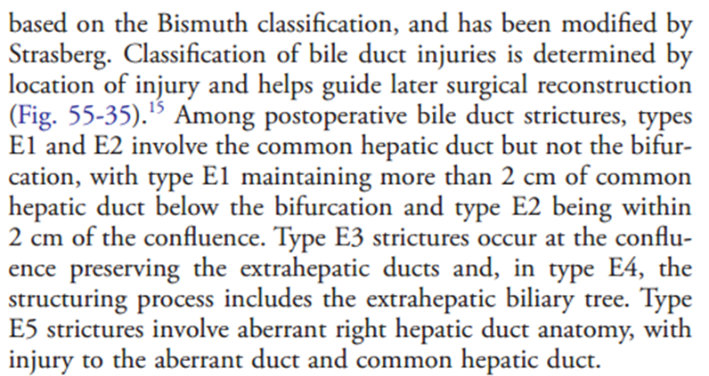
Sabiston Textbook of Surgery 19 th Edition, Biliary System Chapter 55, page 1495

YDUS Genel Cerrahi 18. Soru
Cerrahi geçirmiş bir hastanın netabolizmasıyla ilgili aşağıdaki ifadelerden hangisi yanlıştır?
A) Başlangıçta total enerji harcaması artar.
B) Başlangıçta idrarla nitrojen atılımı azalır.
C) Uzamış açlık durumunda kalori ihtiyacının yarısı yağ dokusunda depolanmış trigliseridlerden sağlanır.
D) Yağ mobilizasyonunda katekolaminler rol oynar.
E) Tiroid hormonu, ACTH ve glukagon lipolizi uyarır.
Doğru yanıt: YOK
Bu sorudaki sorun cerrahinin ana kaynak kitaplarında biri olan “Schwartz Principles of Surgery 10th edition” da aynı konuda bir biryle çelişen iki ifadenin yer almasıdır.

Schwartz Principles of Surgery 10th edition 43. Sayfada yer alan “SURGICAL METABOLISM… The initial hours after surgical or traumatic injury are metabolically associated with a reduced total body energy expenditure and urinary nitrogen wasting” ifadesinde de belirtildiği gibi cerrahi geçiren hastalarda başlangıçta A ve B seçeneklerinde sorgulanan ifadelerden total enerji harcaması ve idrarla nitrojen atılımı azalmaktadır. Bu nedenle A seçeneğindeki “Başlangıçta total enerji harcaması artar.” ifadesi yanlıştır. Yanlış olan seçenek sorulduğu için 18. sorunun da doğru yanıtı A seçeneğidir.

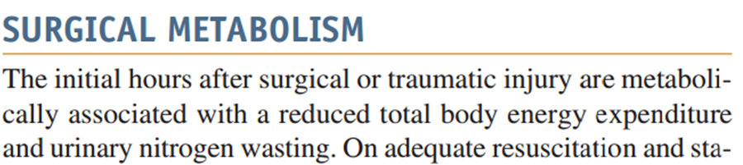

Schwartz Principles of Surgery 10th edition Systemic Response to Injury and Metabolic Support page 43

Öte yandan yine “Schwartz Principles of Surgery 10th edition”da aynı konuda (Systemic Response to Injury and Metabolic Support ) sayfa 50’de yer alan “After injury, the initial systemic proteolysis, mediated primarily by glucocorticoids, increases urinary nitrogen excretion to levels in excess of 30 g/d…” ve yine aynı kaynak aynı konu aynı sayfada yer alan “Severe trauma, burns, and sepsis are associated with increased protein catabolism. The rise in urinary nitrogen and negative nitrogen balance can be detected early after injury and peak by 7 days.” ifadeleri yukarıda belirttiğim ilk bilgi ile çelişmektedir. 18. Sorununda kritik olarak bu bilgiyi sorması ve ana kaynakta birbiriyle lehinde ve alehinde çelişen iki ifadesi olması nedeniyle sorunun iptali gerekmektedir.
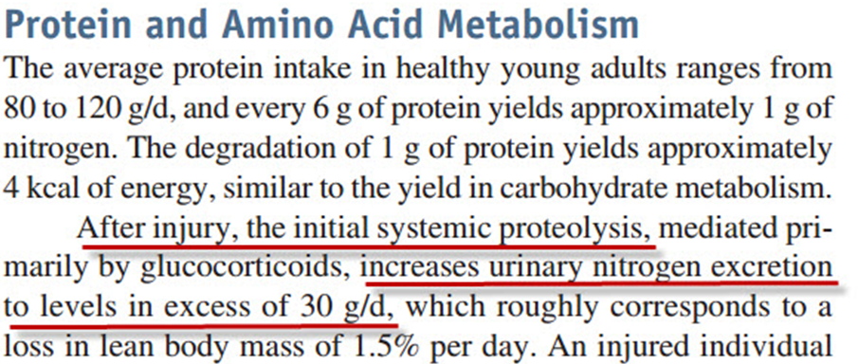

Schwartz Principles of Surgery 10th edition Systemic Response to Injury and Metabolic Support page 50

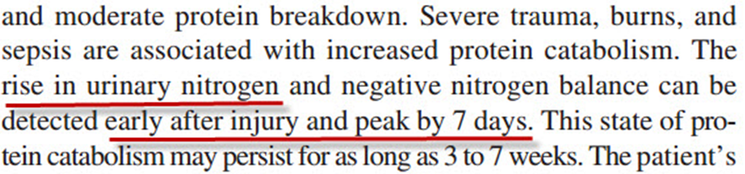

Schwartz Principles of Surgery 10th edition Systemic Response to Injury and Metabolic Support page 50

YDUS Genel Cerrahi 35. Soru
Özofagusun motilite bozuklukları ilgili aşağıdaki ifadelerden hangisi doğrudur?

A) Temel semptom kusmadır.
B) En ağrılı olanı akalazyadır.
C) Sklerodermada sekonder bir motilite bozukluğu vardır.
D) Fındıkkıran (Nutcracker) özofagusta alt özofageal sfinkter bozukluğu vardır.
E) Akalazyada Heller miyotomi + fundoplikasyon iyi bir tedavi seçeneğidir.
Doğru cevap: C,E

Bu soruda E seçeneğindeki “Akalazyada Heller miyotomi + fundoplikasyon iyi bir tedavi seçeneğidir.” ifadesi doğrudur.
Ancak C seçeneğindeki “Sklerodermada sekonder bir motilite bozukluğu vardır.” ifadesi de doğrudur. Dolayısıyla iki seçenek de doğru oladuğu için soru iptal edilmelidir.

Sklerodermanın literatüde kullanılan diğer adı “ilerleyici sistemik sklerozdur.” (progressive systemic sclerosis). Schwartz Principles of Surgery 10th edition bölüm 25 Esophagus and Diaphragmatic Hernia sayfa 990daki tablo da açık olarak skleroderma özefagusun sekonder motilite bozuklukları arasında geçmektedir.

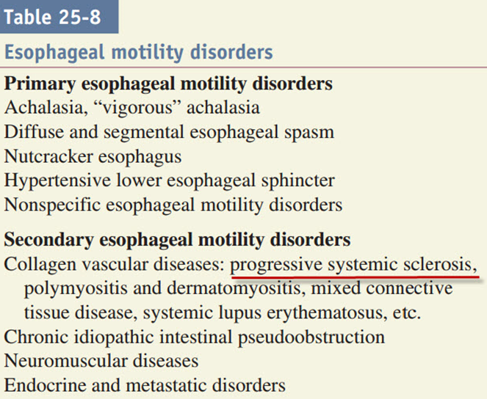
Schwartz Principles of Surgery 10th edition chapter 25 Esophagus and Diaphragmatic Hernia page 990

Ayrıca Schwartz Principles of Surgery 10th edition bölüm 25 Esophagus and Diaphragmatic Hernia sayfa 993’deki “Secondary Esophageal Motility Disorders... Connective tissue disease, particularly scleroderma and the CREST syndrome, exhibits severe esophageal motility disorders.” İfadesinde de belirtildiği gibi skleroderma özefagusun sekonder motilite bozuklukları arasında geçmektedir. Çift yanıtlı olduğu için bu soru iptal edilmesi gerekmektedir.
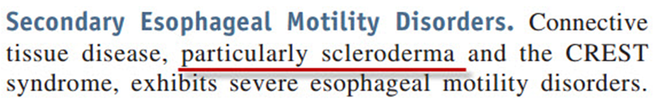

Schwartz Principles of Surgery 10th edition chapter 25 Esophagus and Diaphragmatic Hernia page 993

YDUS Genel Cerrahi 54. Soru
On dokuz yaşındaki erkek hasta son 6 aydır karın ağrısı, kilo alamama, ara ara kanlı ishal ve anal bölgede ağrılı, pürülan akıntılı, iyileşmeyen lezyon şikayetleri ile kliniğe başvuruyor. Hastanın rektal muayenesinde, diz dirsek pozisyonunda perianal anal girimden yaklaşık 2 cm uzaklıkta sol lateralde perianal fıtık dış ağzı izleniyor, ele gelen kitle ve kan saptanmıyor.

Bu hastada en olası tanı aşağıdakilerden hangisidir?

A) Crohn hastalığı
B) HIV (+) perianal fistül
C) Ülseratif kolit
D) Sitomegalovırus koliti
E) Basit perianal fistül
Doğru cevap: A

YDUS Genel Cerrahi 55. Soru
On dokuz yaşındaki erkek hasta son 6 aydır karın ağrısı, kilo alamama, ara ara kanlı ishal ve anal bölgede ağrılı, pürülan akıntılı, iyileşmeyen lezyon şikayetleri ile kliniğe başvuruyor. Hastanın rektal muayenesinde, diz dirsek pozisyonunda perianal anal girimden yaklaşık 2 cm uzaklıkta sol lateralde perianal fıtık dış ağzı izleniyor, ele gelen kitle ve kan saptanmıyor.

Bu hastada ilk aşamada istenmesi gereken görüntüleme yöntemi aşağıdakilerden hangisidir?
A) Manyetik rezonans defekografi
B) Alt gastrointestinal sistem endoskopisi
C) Manyetik rezonans enterografi
D) Kapsül endoskopi
E) Endoanal ultrasonografi
Doğru cevap: B

YDUS Genel Cerrahi 56. Soru
On dokuz yaşındaki erkek hasta son 6 aydır karın ağrısı, kilo alamama, ara ara kanlı ishal ve anal bölgede ağrılı, pürülan akıntılı, iyileşmeyen lezyon şikayetleri ile kliniğe başvuruyor. Hastanın rektal muayenesinde, diz dirsek pozisyonunda perianal anal girimden yaklaşık 2 cm uzaklıkta sol lateralde perianal fıtık dış ağzı izleniyor, ele gelen kitle ve kan saptanmıyor.

Aşağıdakilerden hangisi bu hastada ortaya çıkabilecek gastrointestinal sistem komplikasyonlarından biri değildir?

A) Obstrüksıyon
B) Komplike fistül
C) Kanama
D) Perforasyon
E) Fulminan kolit
Doğru cevap: E

Bu sınavın belki de yan dal uzmanlık sınavı tarihinin belki de “en garip hatalı” soruları… Hem de 3 tane arka arkaya birbiri ile ilişkili soru kümesi…

En iyi, en iyimser ihtimalle yazım yanlışı olmasını tahmin ettiğimiz bu sorudaki hata şöyledir…

Soruda çok güzel ve detaylı olarak “perianal bölge crohn hastalığı” tarif ediliyor. Bununla ilgili klinik ve muayene bilgileri veriliyor. Ancak sorunun devamın soruda geçen “perianal fıtık dış ağzı” ifadesi soruların kalitesini bir anda yok ediyor. Soruyu soran hocamızın ifade etmek istediği “perianal fistül dış ağzı”dır. Ancak nasıl olmuşsa ki buna yazım yanlışı demek çok iyimser olur. Fistül kelimesi yerine fıtık kelimesi kullanılmıştır. Bu haliyle tamamen soru amacından uzak ve komik bir duruma düşmektedir. Sınava giren adayların “tahminimce soruda şunu denilmek isteniyor, ÖSYM sanırım şunu soruyor, aslında böyle yazıyor ama o değil de budur….” gibi ifade ile soruyu çözmesi ÖSYM tarafınca kabul edilemeyecek bir hata olduğunu düşündüğümüz için bu 3 sorunun iptal edilmesi gerekiyor.

YDUS Genel Cerrahi 68. Soru
Klinik olarak inflamatuar meme kanserinden şüphelenilen 55 yaşındaki hastanın tanı ve tedavisiyle ilgili aşağıdaki ifadelerden hangisi yanlıştır?

A) Tanı deriyi de içeren bir meme biyopsisiyle konur.
B) Öncelikle antrasiklin temelli neoadjuvan kemoterapi verilmelidir.
C) Cerrahi tedavisinde modifiye radikal mastektomi tercih edilmelidir.
D) Radyoterapi göğüs duvarı ve internal mammarian lenf nodları dahil tüm nodal alanları içine almalıdır.
E) HER2/neu pozitif hastalara bir yıl süreyle trastuzumab tedavisi verilmelidir.

Doğru cevap: YOK

Zor sorular iyidir. Ancak iyi kurgulandığı zaman… bu soruda anlatılan inflamatuar meme kanseri ile ilgili olarak tüm seçenekler doğrudur.

Yanıt olarak açıklanan A seçeneğindeki ifade Schwartz Principles of Surgery 10th edition chapter 17 The Breast sayfa 555de belirtilmektedir.

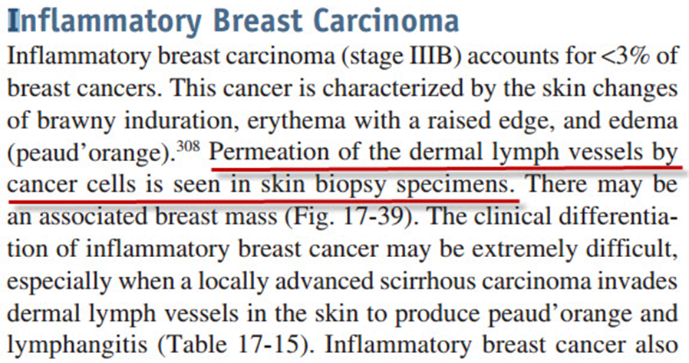

Schwartz Principles of Surgery 10th edition chapter 17 The Breast page 555

YDUS Genel Cerrahi 76. Soru
Corona mortis aşağıdaki iftarlardan hangilerini birleştirir?

A) İnferior epigastrik arter - Superior epigastrik arter
B) Obturator arter-Femoral arter
C) Femoral arter - İnferior epigastrik arter
D) Obturator arter- İnferior epigastrik arter
E) Eksternal iliak arter - Obturator arter

Doğru cevap: D, E

Bu soruda geçen “Corona mortis” cerrahinin 2 ana kaynak kitabı olan Schwartz Principles of Surgery 10th edition ve Sabiston Textbook of Surgery 19th editionda geçmemektedir. Bu terimin eş anlamlısı olan ölüm çemberi anlamına gelen “circle of death” kelimleri ise Schwartz Principles of Surgery 10th edition CHAPTER 37 Inguinal Hernias sayfa 1499da geçmektedir. Buradan da anlaşılacağı gibi D ve E seçeneklerinde geçen arterler bu ölüm çemberi yani corona mortis oluşumuna katılmaktadır.

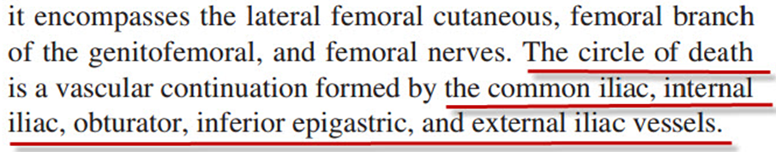
Schwartz Principles of Surgery 10th edition Chapter 37 Inguinal Hernias page 1499

Aynı zamanda literatürü incelendiğimizde

Pubmed taraması ile corona mortis aratıldığı zaman gerek yurtiçi gerekse yurtdışı yayınlarda corona mortis kavramı Schwartz Principles of Surgery 10th edition CHAPTER 37 Inguinal Hernias sayfa 1499da gibi geçmektedir.

http://www.ncbi.nlm.nih.gov/pubmed/?term=Corona+mortis
Clin Anat. 2007 May;20(4):433-9.

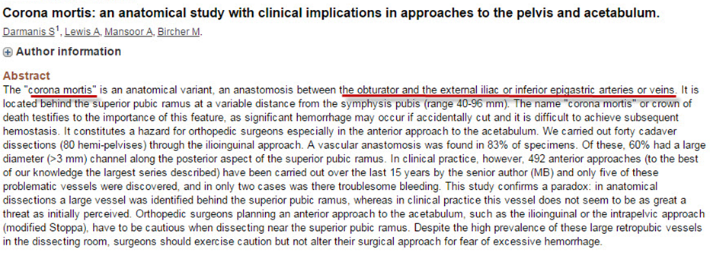
Schwartz Principles of Surgery 10th edition Chapter 37 Inguinal Hernias page 1499

http://www.ncbi.nlm.nih.gov/pubmed/16944498
Hernia. 2015 Nov 30.

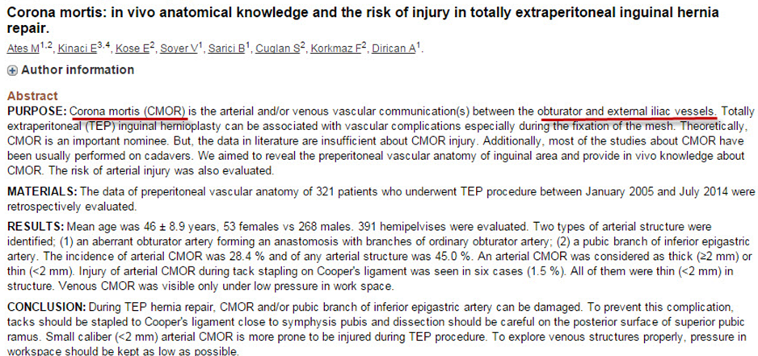
Schwartz Principles of Surgery 10th edition Chapter 37 Inguinal Hernias page 1499

http://www.ncbi.nlm.nih.gov/pubmed/26621137
Sonuç itibariyle çift cevaplı olduğu için bu sorunun iptali gerekmektedir.

